Приложение 1
к Акту обследования ОСИ
к паспорту доступности ОСИ
№________от
«____»___________2019 г.

I Результаты обследования:

1. Территории, прилегающей к зданию (участка)

Муниципальное автономное дошкольное образовательное учреждение «Детский сад общеразвивающего вида с приоритетным осуществлением одного или нескольких направлений развития воспитанников «Успех» с. Кабанск МО «Кабанский район» Республики Бурятия,
671200, Республика Бурятия, Кабанский район, с. Кабанск, пер. Октябрьский,83 «А»
(наименование объекта, адрес)
№ | Наименование функционально-планировочного элемента | Наличие элемента |  |  | Выявленные нарушения и замечания |  | Работы по адаптации объектов согласно СП 59.13330.2016
 |  | есть/ нет | № на плане | № фото | Содержание | Значимо для инвалида (категория) | Содержание | Виды работ
1.1 | Вход (входы) на территорию | есть | 1.2., 1.1. | 1.1, 1.2., 1.3 | - имеющий вход (въезд) на территорию объекта не приспособлено для всех категорий граждан (инвалидов и других МГН);  - нет отмеченных путей движения для МГН ;  - отсутствие выделенных и маркированных мест (хотя бы одного) для транспорта инвалидов;  - отсутствуют места отдыха. | К,О,С,Г,У | Вход на участок следует оборудовать доступными для МГН, элементами информации об объекте | 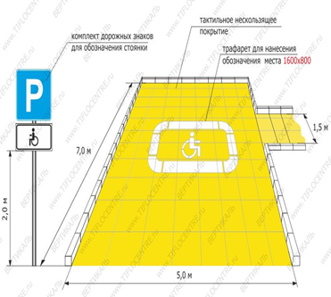  Работы по достижению параметров доступности к земельным участкам при входе на территорию обобщены в иллюстрациях.  - Оборудовать маркированные места для транспорта инвалида, места для отдыха, отметить пути движения для МГН;  - Асфальтировать подъездные пути.  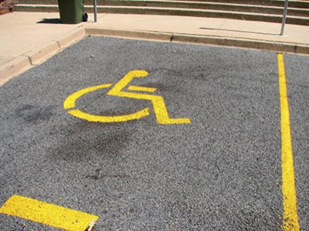  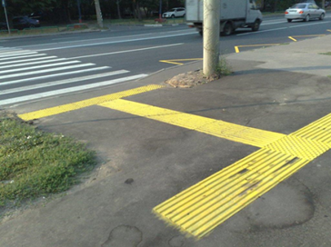  Капитальный ремонт
1.2 | Путь (пути) движения на территории | есть | 1.3,  1.4,  1.5,  1.6,  1.7 | 2.1,2.2,2.3,2.4,2.5 | - При въезде на территорию учреждения имеется перепад высотой с тротуара на прилегающую территорию более чем 5%;  - На тротуаре имеются существенные выбоины | К,О, С | Пешеходные пути должны иметь непрерывную связь с внешними, по отношению к участку, транспортными и пешеходными коммуникациями, остановочными пунктами  пассажирского транспорта общего пользования.  В местах изменения высот поверхностей пешеходных путей их выполняют плавным  понижением с уклоном не более 1:12 (5%) или обустраивают съездами. | Текущий
 |  |  |  |  | - На путях движения отсутствуют  тактильные полосы;  - Отсутствует информация об изменении направления движения, входа и т.п. | К,О,С | Вокруг отдельно стоящих опор, стоек или стволов деревьев, расположенных на путях  следования вместо типовых предупреждающих указателей, допускается применять сплошное  круговое предупредительное мощение, укладку плоских приствольных решеток с расстоянием  между внешним и внутренним диаметрами не менее 0,5 м или обустройство круговых тактильно-  контрастных указателей глубиной 0,5-0,6 м. | Капитальный
 |  |  |  |  | Имеются большие выбоины | К,О,С | Покрытие из рыхлых материалов, в том числе песка и гравия, не допускается. | Текущий
1.3 | Лестница (наружная) | Есть при входе в 1 и 2 мл. гр. | нет | 3.1,3.2,  3.3 | - Поверхность ступеней не имеет антискользящего покрытия - скользкое;  - замечания к поручням лестницы, отсутствуют дополнительные поручни;  - отсутствуют тактильные полосы, кнопки для звонка внутрь | К,О,С | - Поверхность наружной лестницы для МГН должна иметь антискользящее покрытие;  - расстояние между поручнями лестницы в чистоте должно быть не менее 1,0 м.;  - краевые ступени лестничных маршей  должны быть выделены цветом или фактурой;  - перед открытой лестницей за 0,8-0,9 м следует предусматривать предупредительные тактильные полосы шириной 0,3-0,5 м. | Капитальный
1.4 | Пандус (наружный) | нет | нет | - | Пандус или подъемное устройство при наружных лестницах, ведущих в 1 и 2 мл. группы отсутствуют | К,О | - Лестницы должны дублироваться пандусами или подъемными устройствами.  - Наружные лестницы и пандусы должны быть оборудованы поручнями. | 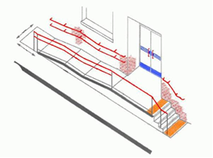  Капитальный ремонт наружных лестниц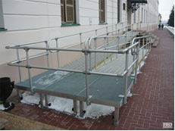
1.5 | Автостоянка и парковка | нет | 1.1. | 4.1. | - Знак парковки спец транспорта отсутствует | К,О,С,Г,У | Каждое выделяемое машино-место должно обозначаться дорожной разметкой и, кроме того, на участке около здания - дорожными знаками, внутри зданий - знаком доступности, выполняемым на  вертикальной поверхности (стене, стойке и т.п.) на высоте от 1,5 до 2,0 м. |   Капитальный
 |  |  |  |  | Нет горизонтальной разметки стоянки | К | Разметку места для стоянки (парковки) транспортных средств инвалида на кресле-  коляске следует предусматривать размерами 6,0 3,6 м, что дает возможность создать  безопасную зону сбоку и сзади машины. | Капитальный
1.6 | Общие требования к зоне | - наличие хотя бы одного входа (въезда) на территорию объекта (на прилегающую к зданию территорию), приспособленного для всех категорий граждан (инвалидов и других МГН);  - наличие путей движения для МГН (транспортных и пешеходных; с возможностью их совмещения);  - наличие выделенных и маркированных мест (хотя бы одного) для транспорта инвалидов;  - наличие мест отдыха (рекомендуется).  Все требования к зоне не соблюдены.

II Заключение по зоне:

Наименование структурно-функциональной зоны | Состояние доступности* (к пункту 3.4 Акта обследования ОСИ) | Приложение |  | Рекомендации по адаптации (вид работы)** к пункту 4.1 Акта обследования ОСИ
 |  | № на плане | № фото
Территории, прилегающей к зданию (участка) | ДЧ-И (О,С,Г,У), ВНД (К) | 1.1.,1.2,1.3,  1.4,1.5,1.6,  1.7 | 1.1,1.2.,1.3,  2.1,2.2,2.3,2.4,2.5,  3.1,3.2,3.3,  4.1 | Капитальный
* указывается: ДП-В - доступно полностью всем; ДП-И (К, О, С, Г, У) – доступно полностью избирательно (указать категории инвалидов); ДЧ-В - доступно частично всем; ДЧ-И (К, О, С, Г, У) – доступно частично избирательно (указать категории инвалидов); ДУ - доступно условно, ВНД - недоступно
**указывается один из вариантов: не нуждается; ремонт (текущий, капитальный); индивидуальное решение с ТСР; технические решения невозможны – организация альтернативной формы обслуживания

Комментарий к заключению:_______________________________________________________________
Приложение 2
к Акту обследования ОСИ
к паспорту доступности ОСИ
№________от
«____»___________2019 г.

I Результаты обследования:

2. Входа (входов) в здание

Муниципальное автономное дошкольное образовательное учреждение «Детский сад общеразвивающего вида с приоритетным осуществлением одного или нескольких направлений развития воспитанников «Успех» с. Кабанск МО «Кабанский район» Республики Бурятия,

671200, Республика Бурятия, Кабанский район, с. Кабанск, пер. Октябрьский,83 «А»

(наименование объекта, адрес)

№ п/п | Наименование функционально-планировочного элемента | Наличие элемента |  |  | Выявленные нарушения и замечания |  | Работы по адаптации объектов
 |  | есть/ нет | № на плане | № фото | Содержание | Значимо для инвалида (категория) | Содержание | Виды работ
2.1 | Лестница (наружная) | Есть при входе в 1 и 2 мл. гр. | нет | 3.1,  3.2,  3.3 | - Поверхность ступеней не имеет антискользящего покрытия | К,О,С | - Поверхность наружных лестниц, ведущих в 1 и 2 мл. группы ДОУ для МГН должна иметь антискользящее покрытие | Капитальный
 |  |  |  |  | - лестница не оборудована поручнями | К,О,С | - Вдоль обеих сторон всех пандусов и открытых лестниц, а также у всех перепадов высот  горизонтальных поверхностей более 0,45 м необходимо устанавливать ограждения с поручнями. | Капитальный
 |  |  |  |  | - отсутствуют контрастные и тактильные предупреждающие указатели  - отсутствуют кнопки звонков | С, Г | краевые ступени лестничных маршей  должны быть выделены цветом или фактурой; перед открытой лестницей за 0,8-0,9 м следует предусматривать предупредительные тактильные полосы шириной 0,3-0,5 м;  - необходимо установить предупреждающие звонки | Капитальный
2.2 | Пандус (наружный) | нет | нет | нет | Пандус или подъемное устройство при входев учреждение отсутствует | К,О,С | Должен быть как минимум один вход, доступный для МГН. Наружный пандус должен иметь уклон не круче 1:20 (5%). При ограниченном участке застройки  или наличии подземных коммуникаций перед входом допускается проектировать пандус с уклоном  не круче 1:12 (8%) при длине марша не более 6,0 м | Капитальный
2.3 | Входная площадка (перед дверью) | есть | нет | 5.1,  5.2 | Входная площадка и тамбур не оборудованы антискользящим покрытием | К,О,С,Г,У | Поверхности покрытий входных площадок и тамбуров должны быть твердыми, не допускать скольжения при намокании и иметь поперечный уклон в пределах 1-2%. | Текущий
 |  |  |  |  | имеется разница отметок тамбура и входной площадки 0,12 м. | К,О,С | В доступных входах в здание (сооружение) следует свести к минимуму разность отметок  тротуара и тамбура. | Текущий
 |  |  |  |  | размеры входной площадки 1,19 х 3,3 м. при открывании дверей наружу. | К,О,С | Размеры входной площадки при открывании полотна дверей наружу должны быть не менее 1,4х2,0 м или 1,5х1,85 м. Размеры входной площадки с пандусом не менее 2,2х2,2 м. | Капитальный
2.4 | Дверь (входная) | есть | 2.1,  2.3,  2.4 | 6.1 | полотно входной двери сплошное | К,О,С,Г,У | 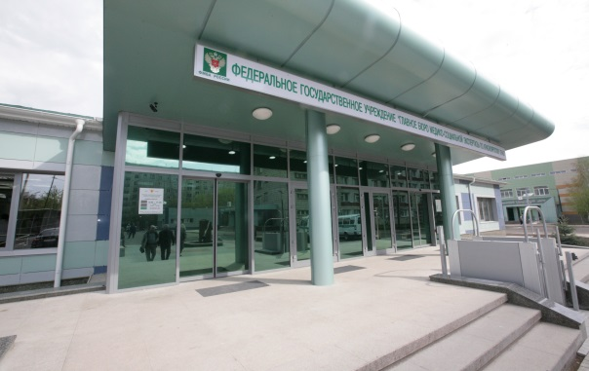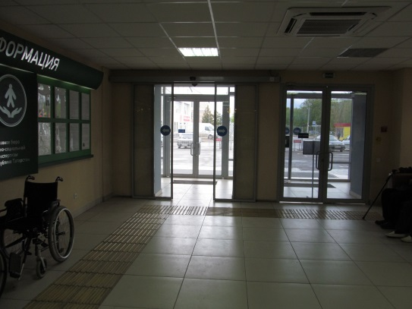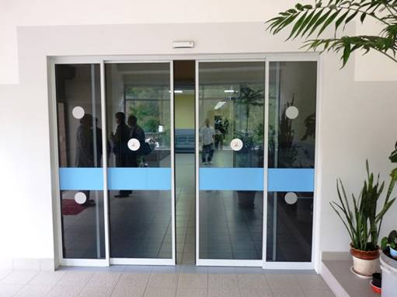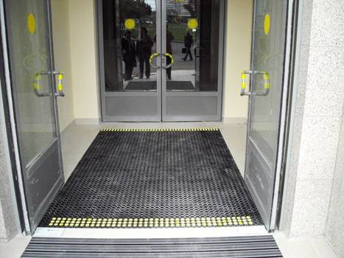  Полотна наружных дверей следует предусматривать смотровые панели, заполненные прозрачным и ударопрочным материалом, нижняя часть которых должна располагаться в пределах от 0,5 до 1,2 м от уровня пола. | Капитальный
 |  |  |  | 6.2,  6.3 | - входная двойная двустворчатая шириной 1,11 м. Ширина каждой створки составляет 0,73 м. и 0,38;  - дверь из центрального тамбура шириной 0,70 м; | К,О,С | При двухстворчатых входных дверях ширина одной створки  (дверного полотна) должна быть 0,9 м. | текущий
 |  |  |  | 6.5 | Ручка без нажима | К,О,С | На путях эвакуации следует предусматривать ручки нажимного действия. | текущий
 |  |  |  |  | тяжелое открывание двери | К,О,С,Г,У | Усилие открывания двери не должно превышать 50 Нм. | текущий
 |  |  |  |  | высота входного порога 0,12 м. | К,О,С | Пороги наружных дверей могут быть. При этом высота каждого элемента порога не должна превышать 0,014 м. | текущий
 |  |  |  |  | продолжительность закрывания входной двери 3 секунды. | К,О,С,Г,У | Следует также применять двери, обеспечивающие задержку автоматического закрывания дверей, продолжительностью не менее 5 секунд. | текущий
 |  |  |  | 6.5 | дверь и ручка входной двери не контрастного цвета по отношению к стене. | С | Дверные наличники или края дверного полотна и ручки рекомендуется окрашивать в отличные от дверного полотна контрастные цвета. | текущий
2.5 | Тамбур | есть | 2.2, 2.3.1,  2.4.1. | 7.1, 7.2,  7.3,  7.4.,  7.5 | ширина входной двери 1,26 м. Ширина каждой створки составляет 0,63 м. | К,О,С | При двухстворчатых входных дверях ширина одной створки  (дверного полотна) должна быть 0,9 м. | Капитальный
 |  |  |  | 7.6 | нет автоматического освещения тамбура. | К,О,С | Перепад освещенности между соседними помещениями и зонами не должен быть более 1:4. | Капитальный
 |  |  |  |  | отсутствует дренажная решетка | К,О,С,Г,У | Дренажные и водосборные решетки, устанавливаемые в полу тамбуров или на входных  площадках, должны устанавливаться на одном уровне с поверхностью покрытия пола. В тамбурах при установке дренажных и водосборных решеток предупреждающие тактильно-  контрастные указатели не обустраиваются. В этом случае дренажные и водосборные решетки  должны отстоять от входной двери, открывающейся наружу, на расстоянии 0,3 м. | текущий
 | Общие требования к зоне | Должен быть как минимум один вход, доступный для МГН, с поверхности земли и из каждого доступного для МГН подземного или надземного уровня, соединенного с этим зданием.

II Заключение по зоне:

Наименование структурно-функциональной зоны | Состояние доступности*(к пункту 3.4 Акта обследования ОСИ) | Приложение |  | Рекомендации по адаптации (вид работы)**к пункту 4.1 Акта обследования ОСИ
 |  | № на плане | № фото
Вход (входы) в здание | ДЧ-И (О,С,Г,У), ВНД (К) | 2.1,2.3,2.4,  2.2, 2.3.1,2.4.1 | 3.1,3.2,3.3,  5.1,5.2,  6.1,6.2,6.3,6.5  7.1,7.2,7.3,7.4,7.5,7.6 | Капитальный
* указывается: ДП-В - доступно полностью всем; ДП-И (К, О, С, Г, У) – доступно полностью избирательно (указать категории инвалидов); ДЧ-В - доступно частично всем; ДЧ-И (К, О, С, Г, У) – доступно частично избирательно (указать категории инвалидов); ДУ - доступно условно, ВНД - недоступно
**указывается один из вариантов: не нуждается; ремонт (текущий, капитальный); индивидуальное решение с ТСР; технические решения невозможны – организация альтернативной формы обслуживания
Комментарий к заключению:___________________________________________________________________________________________________________
Приложение 3
к Акту обследования ОСИ
к паспорту доступности ОСИ
№________от
«____»___________2019 г.

I Результаты обследования:

3. Пути (путей) движения внутри здания (в т.ч. путей эвакуации)
Муниципальное автономное дошкольное образовательное учреждение «Детский сад общеразвивающего вида с приоритетным осуществлением одного или нескольких направлений развития воспитанников «Успех» с. Кабанск МО «Кабанский район» Республики Бурятия,
671200, Республика Бурятия, Кабанский район, с. Кабанск, пер. Октябрьский,83 «А»
(наименование объекта, адрес)

№ п/п | Наименование функционально-планировочного элемента | Наличие элемента |  |  | Выявленные нарушения и замечания |  | Работы по адаптации объектов
 |  | есть/ нет | № на плане | № фото | Содержание | Значимо для инвалида (категория) | Содержание | Виды работ
3.1 | Коридор (вестибюль, зона ожидания) | есть | 2.5,  2.6 | 8.1,  8.2,  8.3,  8.4,  8.5. | - тупиковые коридоры не обеспечены возможностью разворота кресла – качалки на 180°;  - предупреждающие знаки, в т.ч. тактильные предупреждающие указатели и/или контрастно окрашенная поверхность в соответствии с ГОСТ Р 12.4.026 отсутствует;  - нет световых маячков;  - Зоны "возможной опасности не обозначены;  - Окраска дверей не контрастна со стеной;  - на путях движения нет мест отдыха и ожидания;  - на 2 этаже не предусмотрены зоны отдыха на 2-3 места, в том числе и для инвалидов на креслах-колясках;  - специально выделенные пути эвакуации и зон безопасности в здании отсутствуют; | К,О,С,Г,У | - Ширину прохода в помещении с оборудованием и мебелью следует принимать не менее 1,2 м;  - минимальное пространство при движении по коридору инвалиду на кресле-коляске следует обеспечить минимальное пространство для: поворота на 90° - равное 1,2 1,2 м; разворота на 180° - равное диаметру 1,4 м;  - тупиковые коридоры необходимо обеспечить возможность разворота кресла-коляски на 180°;  - глубина пространства для маневрирования кресла-коляски перед дверью при открывании "от себя" должна быть не менее 1,2 м,  а при открывании "к себе" - не менее 1,5 м при ширине проема не менее 1,5 м;  - предупреждающие знаки на расстоянии 0,6 м перед дверными проемами и входами на лестницы, а также перед поворотом коммуникационных путей должны иметь тактильные предупреждающие указатели и/или контрастно окрашенную поверхность в соответствии с ГОСТ Р 12.4.026.  - Рекомендуется предусматривать световые маячки.  Зоны "возможной опасности" с учетом проекции движения дверного полотна должны быть обозначены контрастной цвету окружающего пространства краской для разметки;  - Ширина дверей и открытых проемов в стене должна быть не менее 0,9 м. (в т.ч. и выходов из помещений и коридоров на лестничную клетку)  При глубине откоса в стене открытого проема более 1,0 м ширину проема следует принимать по ширине коммуникационного прохода, но не менее 1,2 м;  - Окраска дверей должна быть контрастная со стеной.;  - Дверные проемы, как правило, не должны иметь порогов и перепадов высот пола.  При необходимости устройства порогов их высота или перепад высот не должен превышать 0,014 м;  - на путях движения МГН в здании следует предусматривать смежные с ними места отдыха и ожидания;  наличие не менее одного места для инвалида на кресле-коляске или пользующегося костылями (тростью), а также его сопровождающего;  - на каждом этаже, где будут посетители, следует предусматривать зоны отдыха на 2-3 места, в том числе и для инвалидов на креслах-колясках. При большой длине этажа зону отдыха следует предусматривать через 25-30 м;  - конструктивные элементы и устройства внутри зданий, а также декоративные элементы, размещаемые в габаритах путей движения на стенах и других вертикальных поверхностях, должны иметь закругленные края и не выступать более чем на 0,1 м на высоте от 0,7 до 2,1 м от уровня пола;  - не разрешается применять ворсовые ковры с высотой ворса более 0,013 м.  Ковровые покрытия на путях движения должны быть плотно закреплены, особенно на стыках полотен и по границе разнородных покрытий. | Капитальный  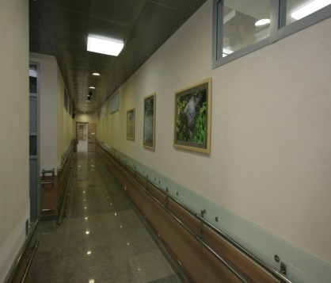
3.2 | Лестница (внутри здания) | есть | 2.7,  2.8,  2.9 | 9.1,  9.2,  9.3 | - лестницы в учреждении не доступны для МГН;  - у боковых краев ступеней отсутствуют бортики, нет подступенек;  - нет порочней по маршу лестницы;  - ступени и площадки выкрашены в одинаковый цвет;  - тактильные напольные указатели перед лестницами отсутствуют | К,О | - Боковые края ступеней, не примыкающие к стенам, должны иметь бортики высотой не менее 0,02 м или другие устройства для предотвращения соскальзывания трости или ноги. Ступени лестниц должны быть с подступенком;  - Завершающие горизонтальные части поручня должны быть длиннее марша лестницы или наклонной части пандуса на 0,3 м (допускается от 0,27-0,33 м) и иметь не травмирующее завершение;  - покрытие ступеней следует применять различный по цвету материал ступеней лестниц и горизонтальных площадок перед ними.;  - Тактильные напольные указатели перед лестницами следует выполнять по ГОСТ Р 52875. | 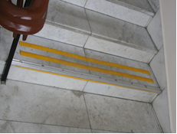  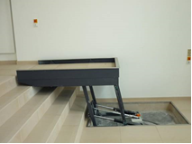  Капитальный
3.3 | Пандус (внутри здания) | нет | нет | нет | - имеется перепад высот пола между тамбуром и 1 этажем, необходимо подъемное устройство либо пандус | К | - При перепаде высот пола в здании или сооружении следует предусматривать лестницы, пандусы или подъемные устройства, доступные для МГН. При проектировании реконструируемых, подлежащих капитальному ремонту и приспосабливаемых существующих зданий и сооружений уклон пандуса принимается в интервале от 1:20 (5%) до 1:12 (8%). | Капитальный
3.4 | Лифт пассажирский (или подъемник) | нет | нет | нет | - нет доступа МГН на 2 этаж | К | - здания следует оборудовать пассажирскими лифтами или подъемными платформами для обеспечения доступа инвалидов на креслах-колясках на этажи выше или ниже этажа основного входа в здание (первого этажа). Выбор способа подъема инвалидов и возможность дублирования этих способов подъема устанавливается в задании на проектирование. | капитальный
3.5 Дверь
3.5.1 | Двери в помещение МАДОУ | есть | 2.1,  2.3,  2.4 | 6.1,  6.3,  6.4 | - входная двойная двустворчатая шириной 1,11 м. Ширина каждой створки составляет 0,73 м. и 0,38;  - дверь из центрального тамбура шириной 0,70 м;  - входные двери в 1 младшую группу (северная часть здания) 0,86 м. шириной;  - двери во 2 младшую (западная часть здания) 0,90 м шириной ;  - двери одностворчатые | К,О,С,Г,У | - При двухстворчатых входных дверях ширина одной створки  (дверного полотна) должна быть 0,9 м. |  | капитальный
 |  |  |  | 6.5 | - не соблюдена контрастность двери и ручки | С | - ручки должны быть по цвету контрастны по цвету с дверями |  | текущий
 |  |  |  |  | - отсутствует предупреждающая информация | С | - Участки пола на коммуникационных путях перед доступными дверными проемами,  находящимися фронтально по ходу движения, входами на лестничные клетки, открытыми  лестничными маршами, стационарными препятствиями должны иметь тактильно-контрастные  предупреждающие указатели глубиной 0,5-0,6 м, с высотой рифов 4 мм.  Предупреждающие тактильно-контрастные указатели должны быть:  - на расстоянии 0,3 м от препятствия или плоскости дверного полотна, если дверь открывается  по ходу движения;  - на расстоянии ширины полотна двери от плоскости дверного полотна, если дверь  открывается навстречу движению;  - непосредственно перед выходом на лестничную площадку через открытый проем без двери;  - на расстоянии 0,3 от внешнего края проступи верхней и нижней ступеней открытых  лестничных маршей (если проступь ступени на верхней площадке выделена конструктивно,  предупреждающий указатель должен непосредственно примыкать к проступи, независимо от ее  ширины). |  | Капитальный
3.5 | Пути эвакуации (в т.ч. зоны безопасности) | есть | На плане эвакуации | 10.3  10.4,  10.5,  10.6,  10.7,  10.8,  10.9,  10.10 | - ширина эвакуационных путей не соответствует требованиям по ширине;  - Двери, стены помещений зон безопасности, а также пути движения к зонам безопасности не обозначены эвакуационным знаком Е 21 по ГОСТ Р 12.4.026;  - установлен речевой и звуковой сигнал тревоги | К,О,С,Г,У | - Места обслуживания и постоянного нахождения МГН следует располагать на минимально возможных расстояниях от эвакуационных выходов из помещений зданий наружу;  - ширина (в свету) участков эвакуационных путей должна быть не менее:  дверей из помещений - 0,9м;  проемов и дверей, проходов внутри помещений - 1,2м; |  | организация альтернативной формы обслуживания
 |  |  |  | 10.1 – 10.2;  10.11,10.12 | - места расположения зон безопасности на планах эвакуации не обозначены;  - верхние и нижние ступени эвакуационных выходов не окрашены в контрастный цвет;  - отсутствуют защитные угловые профили;  - кромки ступеней и поручни не окрашены в краску, светящуюся в темноте;  - наружные эвакуационные лестницы не отвечают требованиям : не имеет аварийное освещение, не соответствует расстоянию от дверных проемов | С | - На планах эвакуации должны быть обозначены места расположения зон безопасности;  - Ступени эвакуационных выходов следует окрашивать верхнюю и нижнюю ступени в каждом марше в контрастный цвет или применять тактильные предупредительные указатели, контрастные по цвету по отношению к прилегающим поверхностям пола, шириной 0,3 м.  Возможно применение для ориентации и помощи слепым и слабовидящим защитного углового профиля на каждой ступени по ширине марша. Материал должен быть шириной 0,05-0,065 м на проступи и 0,03-0,055 м на подступенке. Он должен визуально контрастировать с остальной поверхностью ступени.  Кромки ступеней или поручни лестниц на путях эвакуации должны быть окрашены краской, светящейся в темноте, или на них наклеены световые ленты;  - Наружные эвакуационные лестницы допускаются для эвакуации если они отвечают требованиям пункта 5.2.9.  При этом должны выполняться одновременно следующие условия: лестница должна находиться на расстоянии более 1,0 м от оконных и дверных проемов; лестница должна иметь аварийное освещение;  - открытые наружные металлические лестницы не допускается предусматривать пути эвакуации для слепых и других инвалидов;  - Перепад освещенности между соседними помещениями и зонами не должен быть более 1:4. |  | капитальный
 | Общие требования к зоне | Проектировка пути движения к помещениям, зонам и местам обслуживания внутри здания следует проектировать в соответствии с нормативными требованиями к путям эвакуации людей из здания.

II Заключение по зоне:

Наименование структурно-функциональной зоны | Состояние доступности* (к пункту 3.4 Акта обследования ОСИ) | Приложение |  | Рекомендации по адаптации (вид работы)**к пункту 4.1 Акта обследования ОСИ
 |  | № на плане | № фото
Пути (путей) движения внутри здания (в т.ч. при эвакуации) | ДЧ-И (О,С,Г,У),  ВНД (К) | 2.1,2.3,  2.4,2.5,2.6, 2.7,2.8,2.9, | 8.1,8.2,8.3,8.4,8.5.,  9.1,9.2,9.3  6.1,6.3,6.4, 6.5  10.1,10.2,10.3,10.4,10.5,10.6,10.7,  10.8,10.9,10.10, 10.11, 10.12 | Капитальный, текущий, организация альтернативной формы обслуживания
* указывается: ДП-В - доступно полностью всем; ДП-И (К, О, С, Г, У) – доступно полностью избирательно (указать категории инвалидов); ДЧ-В - доступно частично всем; ДЧ-И (К, О, С, Г, У) – доступно частично избирательно (указать категории инвалидов); ДУ - доступно условно, ВНД - недоступно
**указывается один из вариантов: не нуждается; ремонт (текущий, капитальный); индивидуальное решение с ТСР; технические решения невозможны – организация альтернативной формы обслуживания

Комментарий к заключению: ________________________________________________________________
Приложение 4 (I)
к Акту обследования ОСИ
к паспорту доступности ОСИ
№________от
«____»___________2019 г.

I Результаты обследования:

4. Зоны целевого назначения здания (целевого посещения объекта)

Вариант I – зона обслуживания инвалидов

Муниципальное автономное дошкольное образовательное учреждение «Детский сад общеразвивающего вида с приоритетным осуществлением одного или нескольких направлений развития воспитанников «Успех» с. Кабанск МО «Кабанский район» Республики Бурятия,

671200, Республика Бурятия, Кабанский район, с. Кабанск, пер. Октябрьский,83 «А»
(наименование объекта, адрес)

№ | Наименование функционально-планировочного элемента | Наличие элемента |  |  | Выявленные нарушения и замечания |  | Работы по адаптации объектов
 |  | есть/ нет | № на плане | № фото | Содержание | Значимо для инвалида (категория) | Содержание | Виды работ
4.1 | Кабинетная форма обслуживания (кабинет заведующего, психолога и логопеда) | есть | 2.10,  2.11,  2.16 | 11.1,  11.2,  11.3 | - не соблюдены требования к проходу в кабинет;  - площади кабинетов не соответствуют установленным нормам: кабинет заведующего – 10,2 м2, кабинет психолога – 10,6 м2, кабинет логопеда – 3,3 м2;  - кабинет ы не оборудованы приборами усиления звука и подсветками | К, О, С, Г, У | - Целеесообразно использовать в применяемом оборудовании контрастные сочетания цветов: дверь - стена, ручка; санитарный прибор - пол, стена; стена – выключатели.  - все проходы должны обеспечивать возможность разворота на 180° с диаметром не менее 1,4 м или на 360° с диаметром не менее 1,5 м, а также фронтального(вдоль прохода) обслуживания инвалидов на кресле-коляске вместе с сопровождающим;  - кабинет логопеда, психолога и логопеда необходимо оборудовать специальными персональными приборами усиления звука;  - площадь помещения для индивидуального приема посетителей, доступного и для инвалидов должна быть 12 м | текущий
4.2 | Зальная форма обслуживания (музыкально – спортивный зал, игровые) | есть | 2.13;  2.13.1,  2.13.2,  2.12.3,  2.13.4 | 12.1 – 12.4;  12.5,  12.6. | - размещение розеток не соответствует требованиям по обслуживанию МГН;  - в зале нет спец выделенного места для МГН | К, О, С, Г, У | - Электророзетки в помещениях следует предусматривать на высоте от 0,4 до 0,8 м от уровня пола. и на расстоянии не менее 0,6 м от боковой  стены помещения или другой вертикальной плоскости.  - В аудиториях, зрительных и лекционных залах вместимостью более 50 мест необходимо предусматривать не менее 5% от зрительной площади для инвалидов, в том числе 0,75% (но  не менее одного места) для инвалидов на креслах-колясках. | текущий
4.3 | Прилавочная форма обслуживания | нет | нет | нет | __________________ | ____ | _________________________ | __
4.4 | Форма обслуживания с перемещением по маршруту | нет | нет | ____ | ______________ | _____ | ________________________ | __
4.5 | Кабина индивидуального обслуживания | нет | нет | ___ | ___________ | _____ | __ | __
 | Общие требования к зоне | есть | При проектировании общественных зданий кроме данного документа следует учитывать требования СП 59.13330.  Следует предусматривать места для инвалидов из расчета не менее 5%, но не менее одного места от расчетной вместимости учреждения или расчетного числа посетителей, в том числе и при выделении зон специализированного обслуживания МГН в здании. При наличии нескольких идентичных мест (приборов, устройств и т.п.) обслуживания  посетителей 5% общего числа, но не менее одного, должны быть запроектированы так, чтобы инвалид мог ими воспользоваться (если иного не указывается в задании на проектирование).

II Заключение по зоне:

Наименование структурно-функциональной зоны | Состояние доступности*(к пункту 3.4 Акта обследования ОСИ) | Приложение |  | Рекомендации по адаптации (вид работы)** к пункту 4.1 Акта обследования ОСИ
 |  | № на плане | № фото
Зоны целевого назначения  Вариант I – зона обслуживания инвалидов | ДЧ-И (О,С,Г,У), ВНД (К) | 2.10,2.11,2.16,  2.13;2.13.1,  2.13.2,2.12.3,  2.13.4 | 11.1,11.2,  11.3,  12.1 –12.4;  12.5,12.6. | текущий, индивидуальное решение с ТСР, организация альтернативной формы обслуживания
* указывается: ДП-В - доступно полностью всем; ДП-И (К, О, С, Г, У) – доступно полностью избирательно (указать категории инвалидов); ДЧ-В - доступно частично всем; ДЧ-И (К, О, С, Г, У) – доступно частично избирательно (указать категории инвалидов); ДУ - доступно условно, ВНД - недоступно
**указывается один из вариантов: не нуждается; ремонт (текущий, капитальный); индивидуальное решение с ТСР; технические решения невозможны – организация альтернативной формы обслуживания

Комментарий к заключению: __________________________________________________________________________________________________________
Приложение 4(II)
к Акту обследования ОСИ
к паспорту доступности ОСИ
№________от
«____»___________2019 г.

I Результаты обследования:

4. Зоны целевого назначения здания (целевого посещения объекта)
Вариант II – места приложения труда
Муниципальное автономное дошкольное образовательное учреждение «Детский сад общеразвивающего вида с приоритетным осуществлением одного или нескольких направлений развития воспитанников «Успех» с. Кабанск МО «Кабанский район» Республики Бурятия,
671200, Республика Бурятия, Кабанский район, с. Кабанск, пер. Октябрьский,83 «А»

Наименование функционально-планировочного элемента | Наличие элемента |  |  | Выявленные нарушения и замечания |  | Работы по адаптации объектов
 | есть/ нет | № на плане | № фото | Содержание | Значимо для инвалида (категория) | Содержание | Виды работ
Место приложения труда | нет | нет | нет | _________ | К, О, С | согласно ИПРА, создание универсальной туалетной кабины , освещение при условии увеличения штата организации | капитальный

II Заключение по зоне:

Наименование структурно-функциональной зоны | Состояние доступности* (к пункту 3.4 Акта обследования ОСИ) | Приложение |  | Рекомендации по адаптации (вид работы)** к пункту 4.1 Акта обследования ОСИ
 |  | № на плане | № фото
Зоны целевого назначения здания (целевого посещения объекта)  Вариант II – места приложения труда | Х | ____ | _____ | _________
* указывается: ДП-В - доступно полностью всем; ДП-И (К, О, С, Г, У) – доступно полностью избирательно (указать категории инвалидов); ДЧ-В - доступно частично всем; ДЧ-И (К, О, С, Г, У) – доступно частично избирательно (указать категории инвалидов); ДУ - доступно условно, ВНД - недоступно
**указывается один из вариантов: не нуждается; ремонт (текущий, капитальный); индивидуальное решение с ТСР; технические решения невозможны – организация альтернативной формы обслуживания

Комментарий к заключению:
- В соответствии с Законом Республики Бурятия от 07.05.2006 года № 1564-III «О квотировании рабочих мест для инвалидов в Республике Бурятия» установлена квота для приема на работу инвалидов: от 35 до 100 человек –т 3 %, свыше 100 человек – 4% от средней численности работников. В МАДОУ «Детский сад «Успех» с. Кабанск квота не предусмотрена, так как численность работников составляет 24 человека.
Приложение 4(III)
к Акту обследования ОСИ
к паспорту доступности ОСИ
№________от
«____»___________2019 г.

I Результаты обследования:

4. Зоны целевого назначения здания (целевого посещения объекта)
Вариант III – жилые помещения
Наименование функционально-планировочного элемента | Наличие элемента |  |  | Выявленные нарушения и замечания |  | Работы по адаптации объектов
 | есть/ нет | № на плане | № фото | Содержание | Значимо для инвалида (категория) | Содержание | Виды работ
Жилые помещения | нет | нет | нет | - | - | -- | -

II Заключение по зоне:
Наименование структурно-функциональной зоны | Состояние доступности*(к пункту 3.4 Акта обследования ОСИ) | Приложение |  | Рекомендации по адаптации (вид работы)** к пункту 4.1 Акта обследования ОСИ
 |  | № на плане | № фото
Зоны целевого назначения здания (целевого посещения объекта)  Вариант III – жилые помещения | Х | -- | - | -
* указывается: ДП-В - доступно полностью всем; ДП-И (К, О, С, Г, У) – доступно полностью избирательно (указать категории инвалидов); ДЧ-В - доступно частично всем; ДЧ-И (К, О, С, Г, У) – доступно частично избирательно (указать категории инвалидов); ДУ - доступно условно, ВНД - недоступно
**указывается один из вариантов: не нуждается; ремонт (текущий, капитальный); индивидуальное решение с ТСР; технические решения невозможны – организация альтернативной формы обслуживания

Комментарий к заключению:_______________________________________________________________
Приложение 5
к Акту обследования ОСИ
к паспорту доступности ОСИ
№________от
«____»___________2019 г.

I Результаты обследования:

5. Санитарно-гигиенических помещений:

Муниципальное автономное дошкольное образовательное учреждение «Детский сад общеразвивающего вида с приоритетным осуществлением одного или нескольких направлений развития воспитанников «Успех» с. Кабанск МО «Кабанский район» Республики Бурятия,

671200, Республика Бурятия, Кабанский район, с. Кабанск, пер. Октябрьский,83 «А»
(наименование объекта, адрес)

№ | Наименование функционально-планировочного элемента | Наличие элемента |  |  | Выявленные нарушения и замечания |  | Работы по адаптации объектов
 |  | есть/ нет | № на плане | № фото | Содержание | Значимо для инвалида (категория) | Содержание | Виды работ
5.1 Туалетная комната
5.1.2 | Туалетные комнаты | есть | 2.14,  2.15,  2.16,  2.17,  2.18 | 13.4 | - нет системы двусторонней связи с диспетчером или дежурным | К, О, С, Г, У | - Замкнутые пространства зданий (доступные помещения различного функционального назначения: кабины уборной, лифт, кабина примерочной и т.п.), где инвалид может оказаться один, а также лифтовые холлы, приспособленные для безопасных зон, и безопасные зоны должны быть оборудованы системой двусторонней связи с диспетчером или дежурным. Система двусторонней связи должна быть снабжена звуковыми и визуальными аварийными сигнальными устройствами.  - Снаружи такого помещения над дверью следует предусмотреть комбинированное устройство звуковой и визуальной (прерывистой световой) аварийной сигнализации;  - В таких помещениях (кабинах) должно предусматриваться аварийное освещение;  - В общественной уборной тревожный сигнал или извещатель должен выводиться в дежурную комнату;  - Доступные и универсальные кабины должны быть оборудованы системой тревожной сигнализации или системой двухсторонней громкоговорящей связи. | 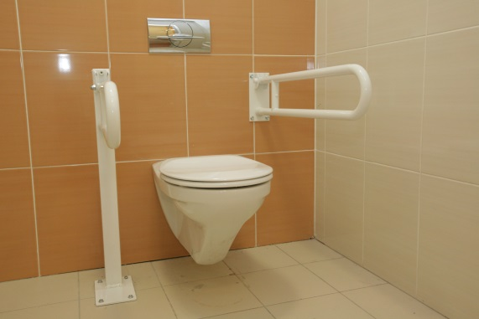  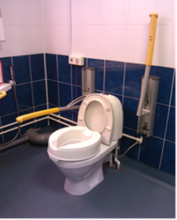  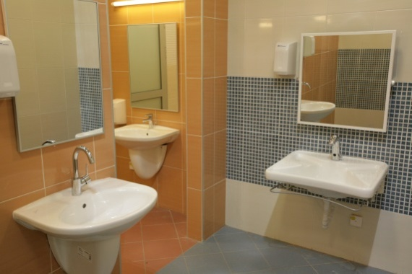  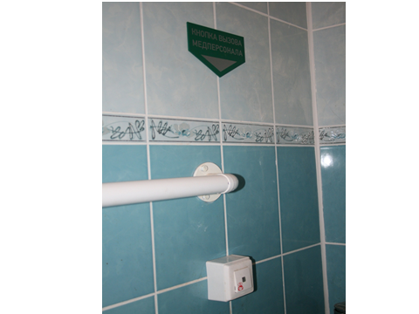  Капитальный
 |  |  |  | 13.5,  13.6 | - ширина двери в туалетную комнату 0,49 м. |  | - Доступная кабина в туалетной комнате должна иметь размеры в плане, м, не менее: ширина двери - 0,9. | Капитальный
 |  |  |  | 13.6,  13.7 | - размеры коридора 0.97 х 2,17, размеры туалетной комнаты 1,60х 1.00 (размер туалетной кабинки 1,32 х 0,82 м.) |  | - Доступная кабина в туалетной комнате общественной уборной должна иметь размеры в плане, м, не менее: ширина - 1,65, глубина - 2,2, | Капитальный
 |  |  |  | 13.2,  13.6 | - нет пространства для размещения коляски рядом с унитазом. Нет оборудования для размещения ТСР;  - Отсутствуют поручни |  | - В кабине сбоку от унитаза следует предусматривать пространство рядом с унитазом шириной не менее 0,8 м для размещения кресла-коляски, а также крючки для одежды, костылей и других принадлежностей. | Капитальный
 |  |  |  |  | - раковина не имеет свободного пространства для расположения ног колясочника
 |  |  |  | 13.1,  13.3,  13.5,  13.8,  13.9 | - Смеситель барашкового типа кранов с раздельным управлением горячей и холодной водой. |  | - В доступных кабинах (душевых, ванных) и универсальных кабинах уборных следует  применять водопроводные краны с рычажной рукояткой и термостатом, а при возможности – с автоматическими и сенсорными кранами бесконтактного типа. Применение кранов с раздельным управлением горячей и холодной водой не допускается. | текущий
5.2 | Душевая/ ванная комната | нет | нет | нет | ______________ | _____ | ______________________________ | _______
5.3 | Бытовая комната (гардеробная, приемные) | есть | 2.19,  2.20,  2.21,  2.22 | 14.1,  14.2,  14.3,  14.4 | - ширина проходов между рядами (скамейками для раздевания) не соответствует нормам | К, О, С, Г, У | -для шкафов гардеробных (приемных) со скамьями (с учетом скамей) ширина похода должна составлять 2,4 м; | текущий
 | Общие требования к зоне | Во всех зданиях, где должны быть санитарно-бытовые помещения для посетителей,следует предусматривать специально оборудованные для инвалидов доступные кабины в уборных, места в раздевальных ванных и душевых. При этом должна обеспечиваться доступность уборных общего пользования для людей с нарушением зрения. В общем расчетном числе кабин уборных в общественных зданиях доля доступных для инвалидов кабин должна составлять 5%, но не менее одной в каждом блоке уборных, и они должны быть открыты для всех посетителей. Число универсальных кабин следует принимать дополнительно из расчета одна универсальная кабина на 15 человек на креслах-колясках, но не менее одной. Универсальные кабины уборных следует предусматривать не далее 40 м от основной зоны оказания услуг на объекте или расположения рабочих мест инвалидов. В универсальной кабине вход следует проектировать автономным от других уборных, с учетом возможных гендерных различий сопровождающего лица и инвалида.

II Заключение по зоне:

Наименование структурно-функциональной зоны | Состояние доступности*(к пункту 3.4 Акта обследования ОСИ) | Приложение |  | Рекомендации по адаптации (вид работы)** к пункту 4.1 Акта обследования ОСИ
 |  | № на плане | № фото
Санитарно-гигиенических помещений | ДЧ-И (О,С,Г,У), ВНД (К) | 2.14,2.15,2.16,2.17,  2.18, 2.19,2.20, 2.21, 2.22 | 13.1,13.2,13.3,  13.4,13.5,13.6,  13.7, 13.8,13.9,  14.1,14.2,14.3,  14.4 | Капитальный, текущий ремонт
* указывается: ДП-В - доступно полностью всем; ДП-И (К, О, С, Г, У) – доступно полностью избирательно (указать категории инвалидов); ДЧ-В - доступно частично всем; ДЧ-И (К, О, С, Г, У) – доступно частично избирательно (указать категории инвалидов); ДУ - доступно условно, ВНД - недоступно
**указывается один из вариантов: не нуждается; ремонт (текущий, капитальный); индивидуальное решение с ТСР; технические решения невозможны – организация альтернативной формы обслуживания

Комментарий к заключению:___________________________________________________________________________________________________________
Приложение 6
к Акту обследования ОСИ
к паспорту доступности ОСИ
№________от
«____»___________2019 г.

I Результаты обследования:

6. Системы информации на объекте
Муниципальное автономное дошкольное образовательное учреждение «Детский сад общеразвивающего вида с приоритетным осуществлением одного или нескольких направлений развития воспитанников «Успех» с. Кабанск МО «Кабанский район» Республики Бурятия,
671200, Республика Бурятия, Кабанский район, с. Кабанск, пер. Октябрьский,83 «А»
(наименование объекта, адрес)

№ | Наименование функционально-планировочного элемента | Наличие элемента |  |  | Выявленные нарушения и замечания |  | Работы по адаптации объектов
 |  | есть/ нет | № на плане | № фото | Содержание | Значимо для инвалида (категория) | Содержание | Виды работ
6.1 | Визуальные средства | Есть на эвакуационных проходах | нет | 15.1,  15.2 | Надписи выполнены не нормативно,  указатели,  пиктограммы не выполнены, нет предупредительной визуальной информации | К,О, Г, С, У | Надписи:  *размещение на высоте не более 160 см  *высота прописных букв не менее 7,5 см  *хорошая освещенность.  Визуальная информация располагается на контрастном фоне с размером знаков, соответствующими расстоянию рассмотрения, и должна быть увязана с художественным решением интерьера.  Указатели, пиктограмм: размещены на высоте не более 200 см  высота прописных букв не менее 7,5 см, хорошая освещенность.  Предупредительная информация о препятствии (перед дверными проемами и входами на лестницы и пандусы, перед поворотом коммуникационных путей):- на расстоянии 0,6 м до объекта информация;- визуальная (в виде контрастно окрашенной поверхности либо световых маячков) | текущий
6.2 | Акустические средства | нет | нет | нет | - Нет информационной поддержки для инвалидов с проблемами слуха | Г | Текстофоны (текстовые телефоны) звуковые маячки; шумовые индикаторы; средства звуковоспроизведения, речевые синтезаторы; индукционная петля | капитальный
6.3 | Тактильные средства | нет | нет | нет | - Отсутствует тактильно предупреждающие и оповестительные знаки | К,О,С,У | Предупредительная информация о препятствии (перед дверными проемами и входами на лестницы и пандусы, перед поворотом коммуникационных путей): - на расстоянии 0,6 м до объекта информации;- визуальная (в виде контрастно окрашенной поверхности либо световых маячков) | капитальный
 | Общие требования к зоне | Системы средств информации и сигнализации об опасности должны быть комплексными для всех категорий инвалидов (визуальными, звуковыми и тактильными) и соответствовать ГОСТ  Знаки и символы должны быть идентичными в пределах здания, комплекса сооружений, в одном районе, соответствовать знакам в нормативных документов по стандартизации.  Система средств информации зон и помещений должна обеспечивать:- непрерывность информации, своевременно ориентирование и однозначное опознание объектов и мест посещения;- предусматривать возможность получения информации об ассортименте предоставляемых услуг, размещении и назначении функциональных элементов, расположении путей эвакуации, предупреждать об опасности в экстремальных ситуациях и т.п.
II Заключение по зоне:
Наименование ,структурно-функциональной зоны | Состояние доступности* (к пункту 3.4 Акта обследования ОСИ) | Приложение |  | Рекомендации по адаптации (вид работы)** к пункту 4.1 Акта обследования ОСИ
 |  | № на плане | № фото
Системы информации на объекте | ДЧ-И (К,О,У)  ВНД (С,Г) | нет | 15.1,15.2 | Капитальный, текущий
* указывается: ДП-В - доступно полностью всем; ДП-И (К, О, С, Г, У) – доступно полностью избирательно (указать категории инвалидов); ДЧ-В - доступно частично всем; ДЧ-И (К, О, С, Г, У) – доступно частично избирательно (указать категории инвалидов); ДУ - доступно условно, ВНД - недоступно
**указывается один из вариантов: не нуждается; ремонт (текущий, капитальный); индивидуальное решение с ТСР; технические решения невозможны – организация альтернативной формы обслуживания

Комментарий к заключению:________________________________________________________

